关于麦元发、杨凤连用地
变更规划条件公示的通告
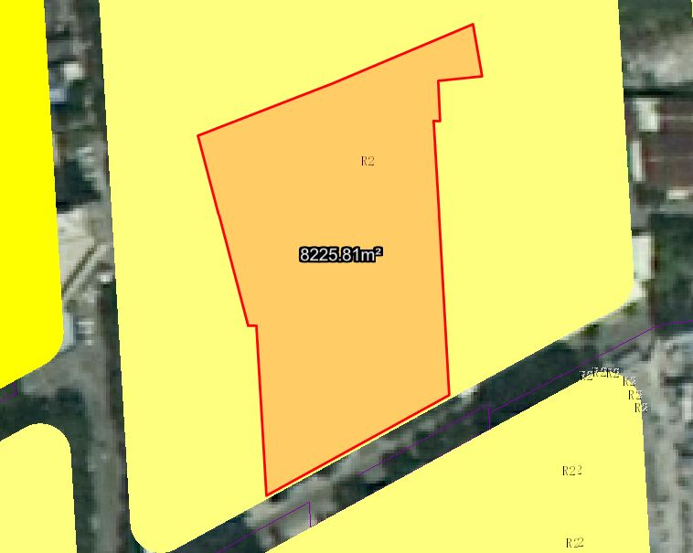
地块区位图
建设单位麦元发、杨凤连向我局申请变更名下用地的规划条件。我局已受理其申请，按照城乡规划相关法律、法规的有关规定，现对申请变更规划条件事项进行公示，公示如下：
一、申请变更规划条件事项用地的基本情况
不动产权证号（土地证号）：中府国用(2012)第0400111号，权利人：麦元发、杨凤连，坐落：中山市三角镇福星路9号，土地使用权取得方式：出让，用途：商业住宅，面积：8225.80平方米。该用地在《中山市三角镇控制性详细规划整合-A片区》中确定的规划用地性质为二类居住用地，地块编码：A14-11。
二、原出让合同建设指标
用地性质：商住
容积率：无约定、绿地率：无约定、建筑密度：无约定、建筑限高：无约定。
- 控制性详细规划建设指标
用地性质：二类居住用地
地块编码：A14-11
容积率：≤2.5、绿地率：≥36%、建筑密度：≤30%、
建筑限高：≤ 50 米
年径流总量控制率：≥75%
设计降雨量：≥29.7mm
可渗透面积比例：≥50%
配套公共设施项目与规模：垃圾收集站，建筑面积50-90㎡，用地面积100-150㎡; 幼儿园托儿所，12班；规划10KV开关房，建筑面积不少于90㎡。
四、变更后规划条件建设指标
用地性质：二类居住用地
容积率：≤1.5（建设单位申请按原合同开发）、绿地率：≥36%、建筑密度：≤30%、
建筑限高：≤ 50 米
年径流总量控制率：≥75%
设计降雨量：≥29.7mm
可渗透面积比例：≥50%
配套公共设施项目与规模：垃圾收集站，建筑面积50-90㎡，用地面积100-150㎡; 幼儿园托儿所，12班；规划10KV开关房，建筑面积不少于90㎡。
根据《中华人民共和国城乡规划法》等法律、法规的相关规定，现就申请变更规划条件事项予以公示，公示时间自本公示刊登之日起十天。在公示期内如对上述申请变更规划条件事项有意见或建议，请使用真实姓名及联系方式，以书面形式反馈到以下地址：中山市黄圃镇兴圃大道中139号，逾期视为无异议。
联系人：陈先生，联系电话：0760-23211436。
中山市自然资源局第三分局

